**Bootstrap Grid Kullanarak Bir Resmi Yeniden Oluşturun**

Bu projede, Piet Mondrian'ın Kırmızı, Mavi ve Sarı renkleriyle ünlü bir tabloyu, yani Piet Mondrian'ın Kompozisyon-II'sini bir araya getirerek Bootstrap grid temellerini kullanarak alıştırma yapacaksınız. Çözüm görünümü aşağıdaki gibidir:

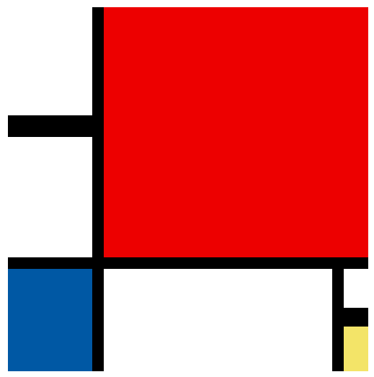

index.html, Composition-II‘deki çeşitli parçaları temsil eden sütunlara sahip bir container’dır. Hangi parçanın ne olduğunu öğenin id ‘si ve sütun içindeki yorumdan ve aşağıdaki etiketli resimden anlayabilirsiniz:

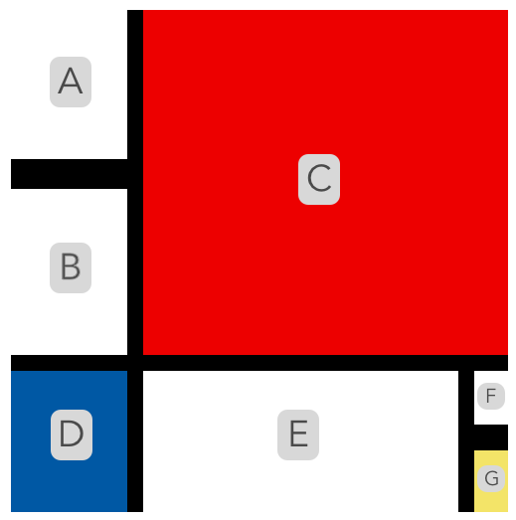

Sütunun **yüksekliği ve renkleri** ile container’ın **yüksekliği ve genişliği** zaten style.css'e dahil edilmiştir, bunları değiştirmenize gerek yok. Amacınız resmi şu şekilde yeniden yaratmaktır:

* mevcut konteyneri kullanarak.
* verilen sütunların sırasını çözmek.
* verilen sütunların genişliklerini ayarlamak.
* yeni satırlar ve ek sütunlar eklemek.
* Sütunların içine (altına) satırlar eklemek (nesting row(s) inside columns).

Bu projede adım adım talimat verilmeyecektir. Ancak, yol boyunca takılırsanız yardım isteyebilirsiniz. İyi şanslar ve iyi eğlenceler!

**1.**

Sıralamayı bir düşünün. (What about the ordering?)

**2.**

Düzen hakkında düşünün. (Thinking about the layout?)

***Hint***

*Düzeni birkaç farklı şekilde düşünebilirsiniz. Birinci yol, resmi iki satıra ayırmaktır.*

**3.**

Daha karışık düzenlere ne dersiniz? (More complex layouts?)

***Hint***

*Satırları sütunların içine yerleştirebilirsiniz. Bu iç içe geçmiş satırların ek sütunları da olabilir!*

## **Ekstra**

**4.**

Bazı ek zorluklar istiyorsanız:

* resim düzenini tamamen değiştirin.
* boyayı ekran boyutuna göre farklı şekilde görmek isterseniz media query’leri kullanın (use breakpoints).
* Bootstrap kullanarak farklı renkler ekleyin.
* Bootstrap kullanarak biraz etkileşim (interactivity) ekleyin.